KONSEP DESIGN SISTEM INFORMASI
PENDAFTARAN ASURANSI JIWA MENGGUNAKAN DFD Level 2
Ahcmad Zani Pitoyo¹, Puguh Yudho Trisnanto²,Edi Utomo Putro³,

¹⁻²⁻³Jurusan Kesehatan Terapan D-III PMIK Poltekkes Kemenkes Malang
Email: benderatinggi@gmail.com

Abstrack:
The insurance company Allianz is a company that stands in Germany as the largest company and is engaged in insurance services and asset management. In this era, insurance is very much needed, which is one product that can provide protection benefits for the risks that occur. Not only can we get health insurance, but we can get the benefits of investment and investment from life insurance. With the DFD level 2 design information system for life insurance registration at Allianz to make it easier for us to access life insurance registration at Allianz.
Keywords: Mental assisi registration, Flow to facilitate access to life insurance registration

PENDAHULUAN
Teknologi, informasi, dan komunikasi telah berkembang pesat di berbagai aspek kehidupan, baik di bidang kesehatan, ekonomi, sosial, dan budaya. Teknologi dalam dunia kesehatan digunakan untuk meningkatkan kualitas standar pelayanan.
Di bidang keasuransian teknologi benar-benar dibutuhkan. Asuransi merupakan salah satu produk keuangan yang memberikan manfaat proteksi atas resiko yang terjadi. Perusahaan asuransi di dunia memiliki bebagai macam jenis asuransi. Tidak hanya asuransi kesehatan yang memberikan manfaat perlindungan, namun asuransi jiwa juga dapat yang memberikan manfaat proteksi dan investasi. Referensi 1
Sistem informasi ialah sebuah sistem yang memiliki fungsi mengumpulkan, memproses, menyimpan, dan menganalisis, serta menyebarkan informasi untuk tujuan yang spesifik (Turban, McLean, Wetherbe, 1999). Referensi 2
Dengan canggihnya teknologi dan kebutuhan semakin kompleks, masyarakat membutuhkan jaminan jiwa dan kesehatan. Dalam menjalankan mekanisme pendaftaran terjadi signifikan antara pendaftaran masa lalu yang masih menggunakan data manual dan saat ini dilakukan pendaftaran peserta dengan sistem online. Referensi 3
Oleh karena itu, dibutuhkan suatu sistem yang dapat memberikan solusi dari permasalahan yang terjadi yaitu dengan cara membuat sistem informasi pendafataran kepesertaan dengan menggunakan CDM.
Dengan adanya hal tersebut, maka akan dirancang sebuah sistem basis data yang memudahkan peserta untuk melakukan pendaftaran dan memberikan informasi alur pendaftaran. Disisi lain memberikan keuntungan bagi pihak perusahaan agar dapat lebih cepat mengelola data dan mengakses hal hal yang berkaitan dengan kepesertaan. Referensi 4

METODE
Basis data atau database merupakan himpunan kelompok data yang digambarkan sebagai aktivitas saling terhubung dan diorganisasi yang berelasi. Agar lebih memahami tentang basis data dapat melihat di buku database atau basis data. Menurut Fathansyah, basis data adalah : Himpunan kelompok data (arsip) yang saling berhubungan yang diorganisasi sedemikian rupa agar kelak dapat dimanfaatkan kembali dengan cepat dan mudah.Referensi 5
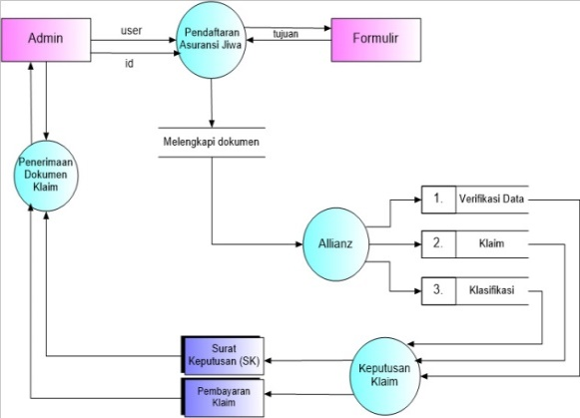
Data Flow Diagram (DFD) adalah sebuah teknik grafis untuk menggambarkan aliran informasi dan transformasi yang diaplikasikan pada saat data bergerak dari input menjadi output (Pressman, 2002). Data Flow Diagram (DFD) digunakan untuk menggambarkan bagaimana data di transformasikan pada perangkat lunak, serta fungsi-fungsi yang mentranformasikan data.. Simbol-simbol dalam DFD antara lain, pertama Entiti Eksternal adalah symbol yang digunakan untuk menggambarkan asal data atau tujuan. Kedua Aliran Data adalah symbol yang digunakan untuk menggambarkan aliran data yang berjalan. Ketiga Proses adalah suatu symbol yang digunakan untuk proses penglolahan atau transformasi data, dalam proses ini digunakan adalah kata kerja. Keempat Penyimpanan Data adalah symbol yang digunakan untuk menggambarkan aliran data yang berjalan. Referensi 6
Berikut ini hal yang harus di perhatikan dalam membuat data flow diagram, yaitu : [1].harus konsisten dalam artian setiap entitas yang ada di pada diagram konteks juga harus ada pada DFD level 1 ini jadi tidak ada Entitas yang hilang. selain itu konsisten juga pada arus data yang ada. jangan sampai ada arus data yang hilang baik yang masuk ke dalam proses maupun yang ke luar proses,[2].setiap proses menggunakan kata kerja dan harus unik. penomoran pada proses harus diperhatikan misal dfd level 1 nomor proses 1 maka dfd level 2 untuk proses 1 nomornya akan menjadi 1.1 dan 1.2 dan seterusnya.Setiap arus data harus berbentuk kata benda,[3].setiap proses harus memiliki input dan output. input tidak harus 1 tetapi bisa banyak begitu juga output. tetapi yang terpenting adalah harus ada input dan output,[4].output bisa ke entitas ataupun ke data store. begitu juga dengan input bisa berasal dari data store ataupun entitas,[5].tidak boleh ada arus data dari entitas yang langsung ke data store begitupun sebaliknya. harus melewati proses terlebih dahulu,[6].tidak ada aturan baku untuk level DFD dari sebuah proses. sebuah proses bisa di turunkan menjadi level 1, 2, 3 ... n. yang paling penting sebuah proses harus di buat dengan detil dan tentunya konsisten. Referensi 7

Alur Pendaftaran Asuransi Jiwa pada Asuransi Allianz sebagai berikut :[1].calon peserta Asuransi Jiwa melakukan pendaftaran dengan cara memasukkan user dan id nya,[2].calon peserta akan mendapatkan formulir untuk di isi secara benar, formulir diisi dengan tujuan untuk memenuhi pendaftaran,[3].setelah memenuhi pendaftaran dengan cara mengisi formulir maka peserta sudah dinyatakan melengkapi dokumen,[4].pihak Allianz akan melakukan verifikasi, klaim, dan klasifikasi untuk dokumen yang sudah si terimanya,[5].dengan melakukan verivikasi, klaim dan klasifikasi makan pihak asuransi Allianz sudah mendapatkan keputusan untuk penolakan dan penerimaan nasabah. Bagi nasabah yang di tolak maka akan di berikan surat keputusan penolakan sedangkan peserta yang di terima akan disuruh untuk melakukan pembayaran klaim.

HASIL
DFD
No | Nama Kegiatan | Bentuk DFD | Jumlah
1 | Admin | Terminator | 2
2 | Pendaftaran Asuransi Jiwa | Proses | 3
3 | Allianz | Data Penyimpanan | 3
4 | Dokumen | Tujuan Data | 6
Tabel 1.1
Berdasarkan data diatas dapat disimpulkan bahwa pada tabel 1.1 Nama kegiatan Admin memiliki bentuk DFD Terminator dan memiliki jumlah sebanyak 2. Nama kegiatan selanjutnya adalah Pendaftaran Asuransi Jiwa di dalam bentuk DFD memiliki jumlah 3. Nama kegiatan Allianz yang berbentuk DFD sebagai data penyimpanan memiliki jumlah 3. Dan Nama Kegiatan yang terakhir adalah Dokumen yang di dalam DFD sebagai Tujuan Data memiliki jumlah 6.
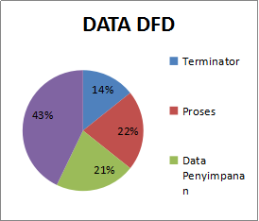

Diargram 1.2

Dari tabel analisa tersebut menghasilkan proses pencapaian sebesar 14% pada terminator, 22% pada proses, 21% pada data penyimpanan, dan 43% pada tujuan data.
ERD
No | Nama Informasi | Atribut | Keputusan | Jumlah
1. | Admin | Pk no_admin | Mendaftar | 5
2. | Formulir | Pk no_formulir | identitas | 4
3. | Melengkapi Dokumen | Pk no_dokumen | Dikirim | 5
4. | Allianz | Pk no_allianz | Verifikasi Data | 2
5. | Proses Analisa Klaim | Pk no_klaim | Penerimaan klaim | 3

Berdasarkan data diatas dapat disimpulkan bahwa pada tabel di atas Nama Informasi memiliki bentuk ERD Nama informasi 1 dan memiliki jumlah sebanyak 5. Nama Informasi selanjutnya adalah formulir di dalam bentuk EFD memiliki jumlah 4. Nama Informasi yang berbentuk EFD sebagai melengkapi dokumen memiliki jumlah 5. NamaInformasi selanjutnyaa yang di dalam EFD sebagaI Allianz memiliki jumlah 2. Dan yang terakhir Nama informasi memiliki bentuk ERD dan memiliki jumlah sebanyak 3
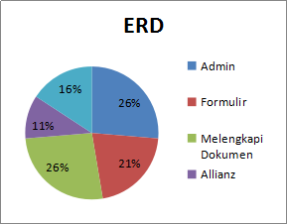
Dari tabel analisa tersebut menghasilkan proses pencapaian sebesar 26% Admin, 21% pada Formulir, 26% pada Melengkapi dokumen, 11% pada Allianz, dan 16% pada Proses analisa klaim.
PEMBAHASAN
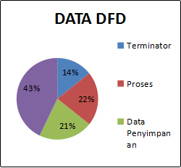

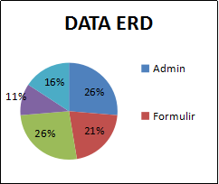

Sistem informasi pendaftaran peserta yang berkembang saat ini menggunakan teknologi modern. Dengan adanya teknologi ini akan memberikan keuntungan bagi perusahaan dan peserta. Referensi 7
Dari nilai informasi pendaftaran perangkat lunak dengan methoda informasi analisa tabel DFD memberikan hasil: [1] terminator berkaitan dengan admin sebesar 14%, [2] proses data digunakan untuk pendaftaran asuransi jiwa sebesar 21%, [3] data penyimpanan berkaitan dengan pihak pengelola atau perusahaan Allianz sebesar 21%, [4] tujuan data berkaitan dengan dokumen peserta sebesar 43%.
Analisa tabel ERD/CMD dengan memberikan hasil : [1] Admin dengan atribut (Pk) no_admin dan keputusan sebagai mendaftar sebesar 26%, [2] formulir berkaitan dengan atribut (Pk) no_formulir dan keputusan menunjukkan identitas sebesar 21%, [3] melengkapi dokumen berkaitan dengan atribut (Pk) no_dokumen dan keputusan menunjukkan dikirimnya data ke perusahaan Allianz sebesar 26%, [4] Allianz berkaitan dengan atribut (Pk) no_allianz dan keputusan sebagai verifikasi data sebesar 11%, [5] proses analisa klaim berkaitan dengan atribut (Pk) no_klaim dan keputusan menunjukkan penerimaan klaim sebesar 16%.
SIMPULAN
Perusahaan Allianz merupakan perusahaan terbesar serta bergerak di bidang layanan asuransi dan manajemen aset. Dengan canggihnya teknologi dan kebutuhan semakin kompleks, masyarakat membutuhkan jaminan jiwa dan kesehatan. Dalam menjalankan mekanisme pendaftaran terjadi signifikan antara pendaftaran masa lalu yang masih menggunakan data manual dan saat ini dilakukan pendaftaran peserta dengan sistem online.
SARAN
Menyadari bahwa penulis masih jauh dari kata sempurna, kedepannya penulis akan lebih fokus dan details dalam menjelaskan tentang jurnal di atas dengan sumber - sumber yang lebih banyak yang tentunya dapat di pertanggung jawabkan.
Untuk saran bisa berisi kritik atau saran terhadap penulisan juga bisa untuk menanggapi terhadap kesimpulan dari bahasan jurnal yang telah di jelaskan. Untuk bagian terakhir dari makalah adalah daftar pustaka. Pada kesempatan lain akan saya jelaskan tentang daftar pustaka makalah.
DAFTAR PUSTAKA
Alkano, Renata. 2016. Inovasi Kualtas Pelayanan Kesehatan Instalasi Gawat Darurat Modern (Instagram)di IGD RSUD Dr. Iskak Kabupaten Tulungagung, (http://repository.unai.ac.id/id/eprint/67630), diakses tanggal 3 Mei 2019

Athoillah, M, dkk. 2013. Perancangan Sistem Informasi Mobile Berbasis Android Untk Kontrol Persediaan Barang di Gudang. Jurnal Sains dan Seni Pomits Vol. I, No. 1, (2013) 1-6, diakses tanggal 26 April 2019

Binarso, Yusi, dkk. 2012. Pembangunan Sistem Informasi Alumni Berbasis Web Pada Program Studi Teknik Informatika Universitas Diponegoro, (http://ejournal-s1.undip.ac.id/index.php/joint) diakses tanggal 24 April 2019

Heryandi, Andri. 2012. Pembangunan Sistem Informasi Pengisian Srvey Evaluasi Perkuliahan Online di Universitas Komputer Indonesia. Jurnal Ilmiah Komputer dan Informatika (KOMPUTA), Vol. I Nomor, 2, (2012) – ISSN : 2089-9033, diakses tanggal 26 April 2019

Kartikasari, S. 2011. Sistem Pengelolaan Surat Masuk dan Surat Keluar Pada Unit Perlaksanaan Teknik Taman Kanak-Kanak dan Sekolah Dasar Kecamatan Pringkuk. Jurnal Speed – Sentra Penelitian Engineering dan Edukasi – Vol. 3, No. 1 – 2011 – ijins.org, diakses tanggal 3 Mei 2019

Noviandi, Fendi. 2013. Pengembangan Sistem Informasi Akademik Fakultas Teknik Universitas
Nugroho, Bondan, dkk. 2011. Sistem Informasi Inventori Fadegoretas!! Berbasis Barcode. Vol. 1, No. 2, diakses tanggal 26 April 2011

Rahmadyarti, A, dkk. 2017. Pelaksanaan Asuransi Jiwa Terhadap Penumpang Ojek Online (Studi PT. Go-Jek Indonesia dan PT. Asuransi Allianz Utama Indonesia), (http://www.ejournal-s1.undip.ac.id/index.php/dir/) diakses tanggal 26 April 2019

Samantha, D. 2011. Perancangan Sistem Informasi Pada Toko Sahaaba [skripsi]. Diponegoro (ID): Universitas Diponegoro
Tanjung Pura, (http://jurnal.untan.ac.id/index.php/justin/article/view/1195), diakses tanggal 26 April 2019

